รายงานการปฏิบัติราชการประจำเดือน มีนาคม 2567
ประจำปีงบประมาณ พ.ศ. 2567
สถานีตำรวจภูธรถ้ำพรรณรา

- การตรวจ จุดเสี่ยงจุดล่อแหลม ธนาคาร ร้านทอง ร้านสะดวกซื้อ เพื่อป้องกันเหตุ

ร้อยเวร ๒๐ สายตรวจรถยนต์ และ สายตรวจรถจักยานยนต์ ได้มีการออกตรวจจุดเสี่ยง จุดล่อแหลม ธนาคาร ร้านค้าทอง ร้านสะดวกซื้อในพื้นที่ เพื่อป้องกันเหตุ สร้างความอุ่นใจ และรักษาความปลอดภัยให้แก่​​ประชาชน ในรอบเดือน มีนาคม 2567 ได้ผลการปฏิบัติสรุปได้ตามรายละเอียดใยนระบบ POLICE 4.0 ได้ดังนี้

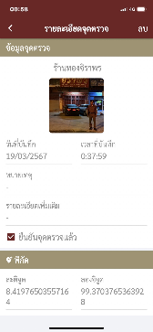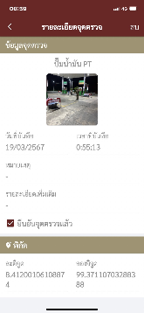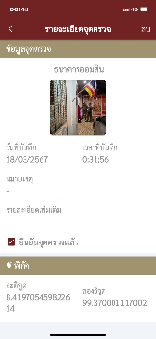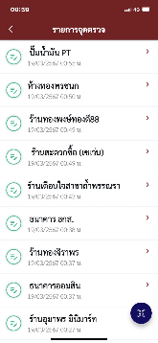

- การตรวจร่วมส่วนราชการ

วันที่ (๗ มี.ค.2567) ภายใต้การอำนวยการของ พ.ต.อ.ชัยภัทร ศรีเรือง ผกก. สภ.ถ้ำพรรณรา มอบหมายให้
พ.ต.ท.ณัฐวิทย์ โอทอง รอง ผกก.ป.สภ.ถ้ำพรรณรา พ.ต.ท.สนอง ประมวลศิลป์ สวป.สภ.ถ้ำพรรณรา พร้อมกำลังร้อยเวร 20 สายตรวจรถยนต์ สายตรวจรถจักรยานยนต์ ฝ่ายปกครอง ออกตรวจในพื้นที่อำเภอถ้ำพรรณรา

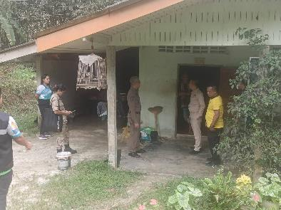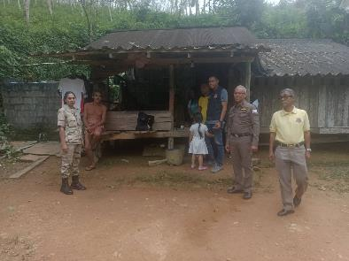

- การตั้งจุดตรวจ - จุดสกัด

ร้อยเวร 20 สายตรวจรถยนต์ สายตรวจรถจักรยานยนต์ ตั้งจุดตรวจในพื้นที่เพื่อป้องกันเหตุอาชญากรรมในพื้นที่ และตรวจค้นสิ่งผิดกฎหมาย ประจำเดือน มีนาคม ๒๕๖๗ จำนวน 9๓ ครั้ง

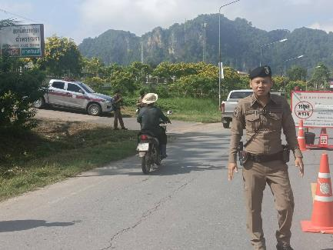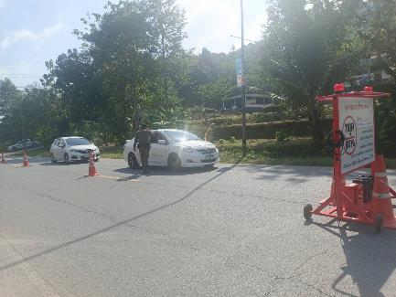

- ตรวจเยี่ยมประชาชน

ร้อยเวร 20 และสายตรวจรถยนต์ ตรวจเยี่ยมประชาชนขณะออกตรวจพื้นที่ พบปะพูดคุยสอบถาม ปัญหาและความต้องการให้ตำรวจเข้าดำเนินการแก้ไข ประจำเดือน มีนาคม ๒๕๖๗ จำนวน ๓๑๒ ครั้ง

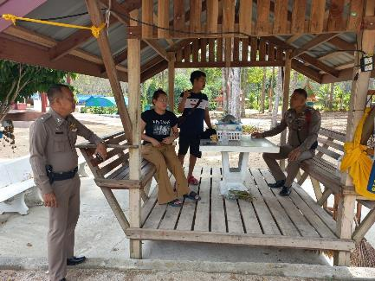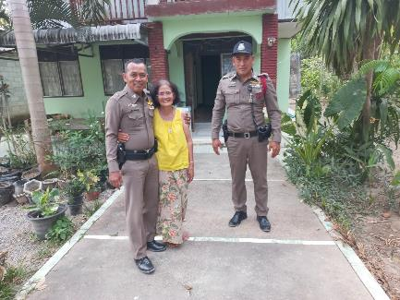

- การป้องกันการแข่งรถในทางสาธารณะ

ร้อยเวร ๒๐ สายตรวจรถยนต์ และ สายตรวจรถจักยานยนต์ ได้มีการออกตรวจป้องกันการแข่งรถในทางสาธารณะ ในพื้นที่ ประจำเดือน มีนาคม ๒๕๖๗ จำนวน ๖๕ ครั้ง

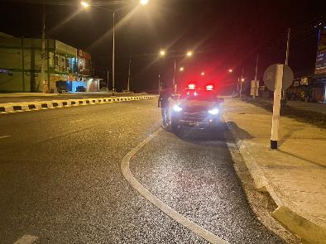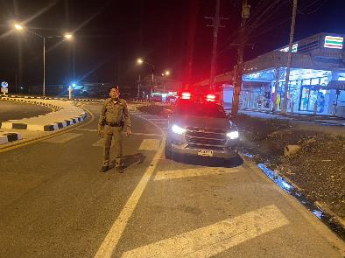

- ชุดชุมชนสัมพันธ์ ประชาสัมพันธ์ให้ความรู้เรื่องยาเสพติดในชุมชน

เมื่อวันที่ ๑๙ มีนาคม 2567 เวลา 13.๐0 น. พ.ต.อ.ชัยภัทร ศรีเรือง ผกก.สภ.ถ้ำพรรณรา พร้อมด้วย พ.ต.ท.สนอง ประมวลศิลป์ สวป.สภ.ถ้ำพรรณรา/หน.ชมส.สภ.ถ้ำพรรณรา พร้อมด้วย เจ้าหน้าที่ชุด ชมส.สภ.ถ้ำพรรณรา ประชุมประชาชนในพื้นที่หมู่บ้านเป้าหมาย บ้านปลายรา ม.๒ ต.ถ้ำพรรณรา อ.ถ้ำพรรณรา จ.นครศรีธรรมราช เพื่อแจ้งให้ประชาชนทราบการเข้าปฏิบัติงาน ชมส.ในพื้นที่ และประชาสัมพันธ์ให้ความรู้เรื่องยาเสพติดในชุมชน
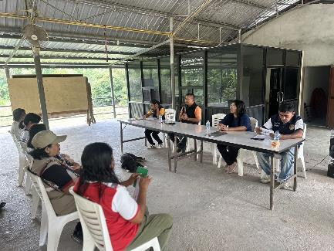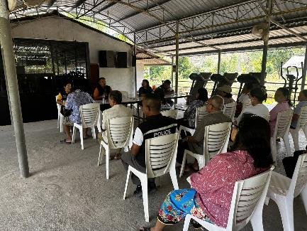

- การประชุมวิเคราะห์อาชญากรรมประจำสัปดาห์

วันที่ ๒๐ มี.ค.2567 เวลา 09.00 น. พ.ต.อ.ชัยภัทร ศรีเรือง ผกก.สภ.ถ้ำพรรณรา พ.ต.ท.ณัฐวิทย์ โอทอง รอง ผกก.ป.สภ.ถ้ำพรรณรา พ.ต.ท.ยุทธนา บริพันธุ์ รอง ผกก.สส.สภ.ถ้ำพรรณรา พ.ต.ท.สนอง ประมวลศิลป์ สวป.สภ.ถ้ำพรรณรา พ.ต.ท.ธวัฒน์ชัย ศรียัง สว.อก.สภ.ถ้ำพรรณรา พร้อมทีมงานวิเคราะห์อาชญากรรมประจำ สภ.ร่วมประชุมวิเคราะห์อาชญากรรม เพื่อวางแนวทางการปฏิบัติหน้าที่และ
ปรับแผนการตรวจให้สอดคล้องกับสภาพอาชญากรรมที่เกิดขึ้นในพื้นที่ ณ ห้อง ศปก.สภ.ถ้ำพรรณรา





